Управление образования администрация
Старооскольского городского округа
Муниципальное бюджетное образовательное учреждение
Дополнительного профессионального образования
(повышения квалификации) специалистов
«Старооскольский городской институт усовершенствования учителей»

Развитие творческого потенциала обучающихся 1 ступени с использованием методики музыкально-певческого воспитания Д.Е.Огородного

Автор опыта:
Багацкая Алина Николаевна
учитель музыки
МБОУ СОШ №28 с УИОП им.
А.А.Угарова

Старый Оскол
2012

Содержание:

Информация об опыте 3

Технология опыта 7

Результативность опыта 17

Библиографический список 20

Приложение к опыту 21

Информация об опыте

Тема опыта
Развитие творческого потенциала обучающихся 1 ступени на уроках музыки в школе с использованием методики музыкально-певческого воспитания Д.Е.Огородного.

Условия возникновения опыта Педагогический опыт формировался в рамках муниципального бюджетного общеобразовательного учреждения «Средняя общеобразовательная школа №28 с углубленным изучением отдельных предметов имени А. А. Угарова» города Старый Оскол. На протяжении последних лет учреждение имеет высокий рейтинг среди других учебных заведений.
Школа расположена в микрорайоне Макаренко, для социальной структуры которого характерна непосредственная близость Дворца культуры «Молодежный», физкультурно-оздоровительного комплекса, комнаты школьников, филиала городской детской библиотеки. В МБОУ «СОШ №28 с УИОП им. А.А. Угарова» обучается 1208 детей, в том числе на первой ступени - 438.
Социальный паспорт школы
Количество детей в семье
33,4%
3%
63,6%
один ребенок
двое детей
многодетная
семья

В этой школе Багацкая Алина Николаевна работает с 1999 года. Общий педагогический стаж — 26лет. В наше время весьма актуальна проблема разностороннего воспитания человека. В соответствии с ФГОС начальное общее образование призвано помочь реализовать способности каждого и создать условия для индивидуального развития ребёнка. Воспитание творческой личности – одна из важнейших задач, стоящих перед школой. Сегодня большинство дети не могут словесно оформлять свои впечатления о музыке, рассказывать об её эмоциональном восприятии, нужна специальная работа по обогащению лексического состава речи обучающихся начальных классов. Это связано с тем, что в настоящее время интересы детей обращены к компьютерам, игровым приставкам, мобильным телефонам, просмотру телепередач. Изменить эту ситуацию можно разбудив интерес ребёнка к самому себе, сделать творческую деятельность потребностью.
Ежегодно Алина Николаевна сталкивается с проблемой плохой интонации у детей. Фальшиво поющие дети тормозят развитие всех остальных детей. Если ребенок плохо рисует на занятиях, то это не помешает другим детям рисовать хорошо. Нечистое же пение даже нескольких учеников отрицательно сказывается на общем звучании, вредит хорошо поющим детям, расстраивая их музыкальный слух. Не принимать таких детей в коллектив нельзя. Получится, что таким детям вокальные занятия вообще будут не доступны. А между тем, при правильной и своевременной помощи со стороны педагога, желании и воли со стороны ребенка, задачу эту можно успешно решить. Замечено, чем раньше предприняты попытки исправить неточное интонирование, тем качественнее результат.
Актуальность опыта. Актуальность выбранной темы объясняется тем, что деятельность учителя направлена на реализацию государственной «Концепции художественного образования в РФ». Особое внимание в этом документе уделено повышению роли художественного, в том числе музыкального образования в формировании духовно-нравственной, творческой и культурной личности. Уроки музыки способствуют развитию творческого потенциала младших школьников. Активное участие ребёнка в разных видах музыкальной деятельности помогает выявить и развить специальные способности (ритм, слух, память), даёт шанс ребёнку попробовать свои силы. Творческое начало рождает в ребёнке живую фантазию и живое воображение, создаёт радостное, приподнятое настроение. Это особо актуально в связи с тем, что дети в наше время максимально подвержены влиянию стрессовых ситуаций, а так же обусловлено повышением тревожности, агрессивности и психосоматических заболеваний у детей, о чём свидетельствует современная статистика. Музыкально-творческая деятельность даёт детям возможность снять психологическое напряжение или наоборот, активизировать чрезмерно заторможенную эмоциональную сферу. Творческое восприятие музыкальных произведений приобщает учащихся к мировому культурному наследию, расширяя их кругозор, а, значит, делая их духовно богаче в целом.
Ещё одна актуальная проблема современной музыкальной педагогики -формирование ладового чувства детей, их звуковысотных представлений. Примерно треть, а иногда и две трети первоклассников интонируют недостаточно хорошо. Именно поэтому во всем мире огромное внимание уделяется поискам новых педагогических приемов и методик первоначального обучения детей музыке. Одной из таких методик и является методика музыкально-певческого воспитания Д.Е.Огородного. Таким образом является очевидными противоречия:
1. в несоответствии выдвигаемых в ходе обучения новых познавательных и творческих задач с уже имеющимся уровнем знаний и умений учащихся, интеллектуальным развитием в целом.
2.с противопоставлением новых образовательных потребностей ученика старым возможностям их удовлетворения.
3. с пространственно-временной ограниченностью групповой формы обучения и желанием преподавателя найти индивидуальный подход к каждому ученику.
4. противоречие между необходимостью охватить большой объём материала и ограничением количества часов музыки в учебном плане, что неизбежно ведёт к сокращению числа творческих заданий, используемых на каждом занятии.
Новизна опыта состоит в разработке системы работы по формированию навыков восприятия музыки, творческой активности детей на основе развития специальных музыкальных способностей обучающихся. Мною сделана попытка систематизировать, обобщить и уточнить основные приёмы и особенности развития творческого потенциала у детей младшего школьного возраста как непосредственно на уроках музыки, так и во внеурочной деятельности.
Трудоемкость опыта заключается в его переосмысливании с позиции ладовых и звуковысотных представлений, в отборе музыкальных произведений, которые можно использовать на уроках музыки с учетом индивидуально-творческих возможностей детей.
Ведущая педагогическая идея опыта заключается в комплексном развитии нравственно-эстетических чувств ребенка, его воображения, творческих и музыкальных способностей через поиск новых технологий первоначального обучения детей музыке.
Длительность работы над опытом
Работа над опытом охватывает период с сентября 2008 года по февраль 2012 года.
1 этап – подготовительный (2008г)
Анализ психолого-педагогической и методологической литературы по теме опыта. Исследования и мониторинг вокальных навыков детей.
2 этап – основной (2008--2012гг)
Привитие школьнику вокально-хоровых наыков. Приобщение обучающихся к художественной деятельности и их развитие через собственное полноценное творчество.

3 этап – заключительный (2012 г)
Обобщение и анализ полученных данных, описание результатов исследования.

Диапазон опыта представлен единой системой «урок - внеклассная работа», что позволяет развивать музыкальные и творческие способности обучающихся, подготовить детей к участию в конкурсах и внеклассных мероприятиях.

Теоретическая база опыта
Голосообразование и методика вокального воспитания, предполагает природную одарённость ребенка (Н.Д. Андгуладзе, Д.Л. Аспелунд, В.А. Багадуров, К.З. Витвицкий, Л.БДмитриев, Ф.Ф. Заседателев,К.В. Злобин, В.П. Морозов,И.К.Назаренко,П.А.Органов,И.П.Прянишников,Н.П.Шильникова,СП. Юдин, А.С. Яковлева, Л.К. Ярославцева и др.). Методические рекомендации вокалистов опираются на специфические «вокально-телесные ощущения» (Р. Юссон) и эмоционально-образные представления энергетического характера (В.И. Юшманов), связанные с аэродинамическими, резонансными и вибрационными процессами (В.П. Морозов), которые возникают в организме певца только при определённом, достаточно высоком уровне энергетических затрат, как правило, не осознаваемых певцами. Рекомендации, содержащиеся в этих работах, при всём их разнообразии и обоснованности не всегда применимы к вокальному обучению лиц, не имеющих природного певческого тона. В ряде публикаций авторы, исследовавшие эти вопросы (З.И. Аникеева, Л.А. Венгрус, А.А. Датский, СЕ. Комяков, Х.Д. Краулис, А.И. Лукишко, А.Г. Менабени, Т.Н. Овчинникова, Д.Е. Огороднов, Л.Я. Пашкина, Л.Д. Савченкова, Г.П. Стулова, Г.И. Урбанович и др.), указывают на длительность, сложность и трудоёмкость формирования певческого голосообразования. В своих работах авторы, предполагая исходное отсутствие у ребёнка певческого голоса, считают необходимым особый начальный этап обучения пению. Он является необходимым для дальнейшей эффективной вокально-методической подготовки. На этом этапе решаются координационные, тренировочные и эстетические задачи, которые связаны, прежде всего, с формированием новой певческой функции голосового аппарата. Начальный этап работы, на котором формируется принципиально новая певческая координация совокупности органов, участвующих в голосообразовании, вырабатываются новые умения, переводящиеся при помощи систематической тренировки в навыки - определяем как координационно-тренировочный этап вокального обучения. На этом этапе осваивается технология певческого голосообразования и технология эстетики пения. В голосовом аппарате человека, имеющего певческий тон, отсутствуют какие-либо органические особенности, чем-либо отличающие его от голосового аппарата любого другого здорового человека, не имеющего певческого, а обладающего только речевым тоном. Не существует каких-либо принципиальных запретов и ограничений формирования новой функциональной системы, новой координации действий органов, составляющих голосовой аппарат, - координации, которая даст новый результат - певческий тон.
Важнейшим компонентом учебного процесса является самостоятельная внеаудиторная работа ребенка. Музыканты-инструменталисты приучаются к ней с детства. В вокальной педагогике вопросы самостоятельной вокальной работы рассматриваются редко (П.В. Голубев, А.Г. Менабени). Это объясняется сложностью самоконтроля вокалиста (А.Н. Киселёв,В.П. Морозов), отсутствием в теории представлений о возможности алгоритмизации вокального обучения, поскольку неразвитый голосовой аппарат нуждается в постоянном тренинге.

Технология опыта
Целью педагогической деятельности является воспитание музыкальной культуры обучающихся как необходимой части их духовной культуры, создание условий для развития музыкальных и творческих способностей в процессе музыкальной деятельности.
Задачи, способствующие достижению данной цели:
- формирование эмоционального отношения к музыке на основе ее восприятия;
- формирование осознанного отношения к музыке;
- формирование деятельностно - практического отношения к музыке в процессе ее исполнения, прежде всего хорового пения;
- активизация творческой деятельности детей;
- постоянное стимулирование и развитие познавательного интереса обучающегося к предмету;
Средства достижения цели.
В современных условиях социально-культурного развития общества главной задачей школы становится воспитание растущего человека как культурно-исторического субъекта, способного к творческому саморазвитию, саморегуляции и самореализации. Поэтому я считаю, что самые разнообразные виды творческой деятельности могут стать главными в педагогическом воспитательно-образовательном процессе. В своей работе я опираюсь на следующие дидактические принципы:
- принцип индивидуализации и дифференциации обучения;
- принцип систематичности и доступности;
- принцип наглядности;
- принцип творчества и успеха;
- принцип увлеченности и эмоциональной отзывчивости;
- принцип природосообразности (от игры к творчеству);
- принцип единства воспитания и образования;
- принцип преемственности и непрерывности различных уровней музыкального образования;
Применяются различные методы музыкального воспитания, такие как метод стимулирования музыкальной деятельности: создание эмоциональных ситуаций, ситуации успеха, проблемно-поисковых ситуаций. Считаю, что сочетание словесных и наглядно-слуховых методов является необходимым условием формирования вокально-хоровых навыков, приемов игры на детских музыкальных инструментах, навыков музыкально-ритмических движений.

Организация учебно - воспитательного процесса.
Вопрос о творческой активности учащихся - один из коренных вопросов методики обучения.
Многие учителя ищут новые пути, приемы, методы способствующие активизации учащихся на уроке, лучшему восприятию и усвоению знаний, умений и навыков.
Искать новое – естественно для учителя. Такая точка зрения объясняет мое Багацкой А.Н. стремление при подготовке уроков найти новые подходы к реализации программы по музыке. Следует помнить: ученик – это слушатель, исполнитель, хотя и менее знающий и опытный. Недостаточно научить его каким-то музыкальным умениям, дать знания о музыке – важно пробудить постоянную потребность в общении с ней, творческую активность. Прочитав и изучив стандарты второго поколения, я узнала, что разработчики стандартов второго поколения во главу образования ставят личность ученика, её саморазвитие, самосовершенствование, что в полной мере пересекается и с запросами родителей учащихся, которые хотят получить в результате обучения своего ребёнка личность с творческим мышлением, умением обучаться, работать в коллективе. Новое издание программы «Музыка» Д. Б. Кабалевского под редакцией: В.О.Школяр, Г. П. Крицкой, Г.П.Сергеевой В. В. Алеева, Т.С.Шмагиной, претерпело некоторые изменения, вызванные объективными условиями социокультурных потребностей учащихся. Принцип вариативности, заложенный в данной редакции программы и использование цифровых образовательных ресурсов, УМК, позволяет планировать продуктивно-творческую деятельность на уроке как продолжение изучения музыкального искусства на уровне художественного обобщения. Таким образом, продуктивно-творческая деятельность не противоречит основным принципам построения программного материала, а позволяет решить проблемы эффективности усвоения изученного на уроке. Основными методами обучения продуктивно-творческой деятельности являются методы музыкальной импровизации, интеграции различных видов искусств, интерпретации собственного исполнения музыкального произведения. С этой целью используются разные формы общения ребенка с музыкой, виды исполнительской деятельности.
Например :
1 класс - обучающимся предлагаются задания на интонационно выразительное прочтение стихотворений, передачу разного настроения и импровизацию мелодий на стихи; предлагается исполнить с одноклассниками песни, изображая ее персонажей;
2 класс - разыграть с друзьями народную песню-игру, украсить мелодию «Камаринской» звучанием народных инструментов, сочинить мелодию к песенке – закличке;
3 класс - представить себя дирижером оркестра и найти жесты, соответствующие характеру музыки;
4 класс - представить себя режиссером спектакля и определить характер отдельных эпизодов сцены.
Особое внимание уделяется методу музыкальной импровизации . Этот метод основан на взаимодействии художественно-образного и конструктив-ного мышления. При этом задействованным оказывается одно из важнейших качеств детской психики - фантазия, которая является базовым компонентом художественного творчества. Например, основные этапы процесса создания инструментальной импровизации реализуются в творческом задании «Музыка осенней прогулки» в 1 классе по теме «Музыка осени»:
1 этап - звуковой анализ выбора музыкального инструмента (учащимся необходимо выбрать инструменты, которые могли бы озвучить шорох листьев, капли дождя, дуновение ветра, шум шагов взрослого и ребенка);
2 этап - поиск звуковых сочетаний, ритмов, которые могли бы передать эти образы;
3 этап - художественное оформление импровизации (с помощью учителя ученики придают импровизации законченный вид);
4 этап - исполнение импровизации индивидуально, по группам (не играющие в данный момент дети выступают в качестве слушателей);
5этап - самооценка с позиции исполнителя, слушателя и оценка учителя.
Такая организация позволяет активно включать в процесс обучения учащихся, развивает интонационно-ладовый, ритмический, тембральный и регистровый слух, формирует навыки общения в классе. Важно отметить, что включение метода импровизации возможно во всех видах деятельности на уроке музыки.
В процессе творческой деятельности на уроке учащиеся выступают в роли : - художников: «Нарисуй свои зрительные впечатления о художественном образе
-драматургов:– «Подбери рисунки по теме.»
- композиторов: «Придумай ритмический аккомпанемент к песне, прохлопай или сыграй его на любом музыкальном инструменте»
- музыкантов и дирижеров оркестра – «Исполните песню «Наш оркестр» на шумовых инструментах выберите, дирижера, по теме «Симфонический оркестр»;
- актеров - исполнителей
Такое ролевое многообразие деятельности помогает раскрыть творческий потенциал каждого ученика, а учитель лишь направляет и активизирует его, создавая атмосферу открытости, непринужденности.
С первого класса учащимся предлагаются разнообразные задания:
Поиск созвучных музыке художественных ассоциаций связан с выразительным чтением стихов, сочинением простейших мелодий, пластическим выражением характера музыки, изобразительной деятельностью – от восприятия картин к собственным рисункам. Проблемные вопросы, обращенные к юным «композиторам», исполнителям настраивают их на размышления о музыке. Детям предлагается высказать свое отношение к различным музыкальным явлениям, создавать собственные исполнительские интерпритации.
Например:
1 класс ,тема: «Музыкальная азбука» - Придумай слова, в которых есть слоги, обозначающие названия нот. Нарисуй то, что эти слова обозначают;
2 класс, тема: «Зима – поэт, художник, композитор»- Закончи рисунок «Зимние забавы»
3 класс, тема: «Картины природы в музыки» - Рассмотри внимательно первые фразы из 1 и 2 части песни попытайся движением руки передать характер движение аккомпанемента.
Хочется избежать на уроках калейдоскопичности в смене музыкального материала; хочется объединить в один блок произведения одного автора или связанные одной темой, дав детям возможность глубже усвоить творчество какого-нибудь композитора, лучше запомнить звучащую музыку.
Такая работа веднтся уже с первого класса, знакомя детей с музыкой П. И. Чайковского.
Пьесы из «Детского альбома» прослушиваются в 1 классе это «Вальс», «Полька», «Марш деревянных солдатиков», «Шарманщик поет», «Камаринская».
В наше время возрастает интерес к духовной музыке. Началось возрождение колоссального пласта русской культуры. Непременно учителем проводятся уроки к большим религиозным праздникам.
Для организации творческого сотрудничества детей на уроке активно используются игровые приемы объяснения, обмен впечатлениями о музыке, выполнение заданий творческого и поискового характера. Например: после рассмотрения жанра частушки предлагаем сочинить частушку о школьной жизни; сочиняем с детьми движения к игровым хороводам; инсценируем песни « Как на тоненький ледок», « Как у наших у ворот», « Тень-тень».
Перед слушанием необходимо задавать вопросы призванные активизировать поиск. Среди характерных вопросов которые задаёт учитель такие:
-Музыка какого народа слышится в данном произведении?
-В какой форме написано произведение?
-Исходя из характера музыки, о чем говорится в тексте?
-Для какого состава инструментов и голосов написано произведение?
-Что привносит в музыку данный состав?
При организации учебного процесса предусматриваются как традиционные, так и нетрадиционные формы проведения уроков. Важная роль отводится обобщающим урокам в конце каждой четверти и года. Для выделения этих уроков могут быть использованы нестандартные формы: уроки-путешествия, уроки-сказки, уроки-конкурсы, уроки-концерты и др. Очень важен заключительный этап награждения учащихся по различным номинациям: лучший музыкант, лучший певец, лучший актер, лучший художник, лучший импровизатор, лучший драматург, лучший композитор, лучший слушатель. Поощрение учащихся несет в себе огромное значение. Это большой стимул для дальнейшего изучения музыки, а также утверждение веры в собственные возможности и талант. Для повышения эффективности методов и приемов активизации учащихся применяются разнообразные средства обучения: используется индивидуальный раздаточный материал, применяются современные технические средства.
Большое внимание Багацкая А.Н. уделяет вокально-хоровой работе на уроке. Учитель работает, используя методику « Музыкально-певческого воспитания детей в общеобразовательной школе» Цель методики – общее развитие музыкальности ребёнка (ладовое чувство, метроритмическое чувство, чувство формы как компоненты музыкальности). Главная задача методики – формирование смешанного типа голосообразования у школьников, при котором голоса даже младших школьников отличаются естественностью, мягкостью и выразительностью, к концу обучения формируются наилучшие качества тембра. С возрастом голоса крепнут, технические возможности их значительно расширяются, тембры индивидуализируются и обогащаются (особенно в мутационный период).
1-е условие формирования смешанного механизма голосообразования у детей является непринуждённость звукоизвлечения, наибольшая свобода, «вольность» звучания голоса, это достигается легче всего при тихом пении.
2-е условие – правильный выбор высоты тона с которого начинается вокальная работа, диапазона и тесситуры в которых эта работа ведётся. Этот тон он определяет ближе к тону разговорной речи ( примарный участок диапазона ре-1 – си- малой октавы). Связки смыкаются плотно как при грудном резонировании и легко, непринуждённо как при фальцете, диапазон тонов со смешанным звучанием будет постепенно расти (при одном уроке в неделю, естественно медленнее). Большое значение А.Н. уделяет умеренной силе звука, мягкости атаки, мягкости звучания. Если погоня за силой и звучностью, а также за расширением диапазона голоса является типичной ошибкой при обучении взрослых, то в отношении детских голосов эта ошибка является роковой.
3-условие-выбор для начала вокальной работы соответствующего гласного и обоснованная последовательность включения в дальнейшую работу остальных фонем и их сочетаний. Во всех отношениях наиболее удобным для начала работы оказывается гласный звук «У». Звучание его в речи и в пении имеет сходный характер, он наиболее стабилен.
Методика, разработанная Огородновым, основывается на общедидактических принципах, но главный принцип- постепенность, минимальность шага, многократное повторение одного и того же движения, доведение его до автоматизма.
Большое значение для достижения непринуждённости в пении имеет артикуляция, которая неосуществима без раскрепощения нижней челюсти. Зажата челюсть – зажата гортань, следовательно, через артикуляцию мы можем повлиять на работу самой гортани. На гласном звуке «У» при свободно и глубоко опущенной нижней челюсти звук приобретает характер поразительной лёгкости, естественности, мягкости на этом гласном раскрывается не только рот, но и глотка вместе с тем растягивается мягкое нёбо. Освобождение нижней челюсти способствует правильному положению гортани её наклону вперёд, предохраняет её от противоположного наклона «завала».
Вся методика строится на нескольких дидактических видах деятельности
1.Вокально–ладовые упражнения
Наглядная алгоритмизация вокальных упражнений позволила сделать вокальную работу на уроке доступной и наглядной. .Алгоритм - это строгое предписание для неукоснительного выполнения ряда последовательных движении, действии, операций, итогом чего объективно получается заранее запрограммированный результат
Работе над алгоритмом (первым вокально-ладовым упражнением) предшествует работа над песней-игрой «Ворон» (приложение1) Предварительно объясняются общие правила пения:
-Научимся сначала петь на одном звуке. Какие гласные вы знаете? -Нам надо начать с самого простого" Когда плачет ребенок, что он произносит?(Выясняется . что «уа»).
-Значит, гласный «у» самый простой. Если малыш умеет его произносить. то вы это сделаете отлично.
Поиграем в музыкальную жру «Ворон»
Учитель объясняет, разучивает, играет с детьми. После ознакомления детей с песней-игрой перед ними вывешивается плакат с наглядным изображением того, что и как должны петь. Учитель поет далее. Дети отвечают.
Сидит ворон на дубу (уууч-ууу) Он играет во трубу (ууу.-.ууу).
Трубу точеную (ууу.-.ууу) Позолоченную (ууу -УУУ)
Расгрываегся смысл записи. При этом учитель помогает детям самим догадаться об обозначениях, задавая вопросы :
-Почему одни буквы маленькие ? (Петь тихо).
-Почему другие буквы большие? (Петь громче).
Точки означают, что надо петь отрывисто (короткие звуки); дуга-линия -петь протяжно. Двойная линия - ниже опустить подбородок.
В целом задачей работы над песенкой «Ворон» является учить детей :
1 Петь стаккато н легато ;
2. Хорошо открывать рот при пении гласного «у» ( «у» в пении и в речи
формируется одинаково, поэтому лучше с него начинать работу с детьми. На
гласный «у» раскрывается не только рот , но и глотка, вместе с тем
растягивается мягкое нёбо).
3.Атаковать звук на сильной доле гак же легко, как и на слабой, но затем.
протягивая, выразительно усиливать его.
4 Чувствовагь слабую долю как затакт и разрешить ее в сильную, долгий звук (воспитание ладового чувства).
5.Усиливать и ослаблять звук, т. е . управлять его динамикой.
6. Воспитывать метро -ритмические чувства.
Позднее вводится «игра в школу». Тогда в роли учителя (дирижера), действующего указкой у плаката выступают сначала более способные ученики. а затем и другие ребята. Такая игра нравится детям и делает урок интересным для них и продуктивным.
Первое время дети обеими руками контролируют раскрытие рта. Потом только лучшим педагог разрешает оставить одну руку на щеке, а второй тактировать. Опыт показывает, что когда у детей левая рука «дежурит» у шечки и контролирует раскрытие рта у них заметно улучшается не только произношение, а тембр и чистота интонации. Поэтому этим приемом А.Н. пользуется и при вокальной работе над песнями.
Первое дадо-вокапьнде упражнение предлагается детям также в виде песенки-игры «Филин» (приложение2). Играя, дети поют и отрабатывают «ответ филина».Записанный в виде схемы, он представляет собой фактически полный алгоритм постановки голоса. Здесь на оптимальном уровне организуется и певческое дыхание, и звукоизвлечение . и артикуляция. г. е. весь комплекс вокальных движений, составляющий певческий процесс .
Разбирают схему:
-На что похож стебелек ?
-На ротик.
-А какой, веселый или грустный ?
-Веселый
-Он смеётся или улыбается"
-Улыбается.
-А раз рот закрыт - дышать надо через нос,
Хорошая отработка установочного упражнения позволяет легче справиться со следующими упражнениями, в которых учащиеся встретятся с новыми вокальными задачами. Всё делать надо разнообразно.
-А какими будут «филин» или «ворон»? (Доволен, не выспался и т.д.)
В работе над ладо-вокальными жестами главное - воспитание ладового чувства Также развивается метро-ритмическое чувство, т.к. упражнения исполняются в разном метро-ритмическом рисунке. Здесь на оптимальном уровне организуются и певческое дыхание и звукоизвлечение и работа резонаторной системы и артикуляция, то есть весь комплекс вокальных движений составляющей певческий процесс.
Большое внимание здесь уделяется дыханию. Певческий вдох формируется естественно, непринуждённо через нос. При пении песен добиться этого практически невозможно. Вдох через нос не только физиологически верно организует певческое дыхание, но способствует общему правильному развитию дыхательной функции. Практика показывает, вдох через нос стимулирует использование головного резонатора, а это служит показателем правильной работы гортани. Раздражение струёй воздуха слизистой оболочки носа и носоглотки, рефлекторно наводит на ощущение вибрации в области «маски», активизирует певческую функцию. Вдох через нос имеет ещё то преимущество, что заставляет нижнюю челюсть больше двигаться, поскольку рот при этом должен закрываться, а для фонации вновь открываться, это способствует раскрепощению нижней челюсти, что в свою очередь делает вдох более непринуждённым. И, наконец, вдох через нос имеет и общегигиеническое значение.
3.Ладо – вокальные жесты.
Первая ступень «му» отмечается движением, при котором руки открытыми ладонями прижимается к груди, подобно тому, как человек эмоционально выражает кому-то благодарность.
Подобраны жесты и для обозначения других ступеней. В этом случае мы имеем отчетливо видимую и телесно ощущаемую шкалу звукоряда лада, что облегчает формирование относительных звуковысотных представлений
Д.Е.Огороднов систематизировал гласные на основе существующего фонематического тяготения. Например, гласные «И» и «Е», как наиболее тихие, узкие и трудные (напряжённые) в сочетании с громкими, широкими гласными «А», «О», «У», которые можно назвать устойчивыми, как бы вливаются и разрешаются в последние. Ребёнок испытывает при этом ощущение перехода от большего общего напряжения к меньшему напряжению и это вызывает у него чувство облегчения и как бы разрешается одной гласной в другую. Фонематическое тяготение наиболее ярко проявляет себя, когда тихие гласные «И» и «Е» совпадают со слабой долей такта или даны коротким звуком на неустойчивой ступени. Все это ещё раз говорит о том, как важно при систематизации и использовании фонетического материала учитывать одновременно его ладовую и метроритмическую структуры.
Систематизировав гласные и согласные с целью удобства для вокализации, Д.Е. объединил их в так называемой релятивной гамме. Применение её целесообразно прежде всего на начальном этапе обучения.
1-я МУ; 2-я ВЕ; 3-я НА; 4-я ЗЕ; 5-я ЛЁ; 6-я ЛЕ; 7-я РЫ, (РИ).
Важно отметить, что взятые по два и более слоги, не образуют никаких конкретных русских слов. Устойчивые ступени поются очень звучно и мягко. Ряд удобен в ладово-интонационном отношении и тем, что здесь звучит на «МУ» нижняя тоника. Удобно и то, что с гласной «У» начинается вся параллельно ведущаяся работа над вокальными упражнениями. 3-я ступень звучит на слоге «НА» ярко, что облегчает ребёнку освоение мажорного лада на самом первом и трудном этапе работы (в миноре в 3-ей стунени «НА» заменяется на «НО»).
Подобраны жесты для обозначения ступеней, они выстроены по наружным частям голосового аппарата. Для этого вида деятельности важно выполнение ряда условий:
-постепенность включения ступеней лада;
-начинать работу с мажора, минор воспринимается на сложившемся стереотипе мажора, как его разрушитель;
-работа на устоях должна предшествовать включению других ступеней лада.
Поскольку на начальном этапе у первоклассников диапазон ограничен, то следует ограничиться двумя устоями, соотношением 1-ой и 3-ей ступенями, а 5-ю играть в трезвучии. Далее включаем 7-ю и 2-ю ступени. 2-я ступень укрепляет мост между 1-ой и 3-ей ступенями, будучи верхним вводным тоном к тонике подчёркивает её устойчивость. С этой же точки зрения особенно выгодна для интонирования 7-я ступень (нижний вводный тон), как вводный тон к нижней тонике при этом используемый слог «РЫ». Следующие вводятся 6-я и 4-я ступени.

2Метро – ритмические упражнения (художественное тактирование)
Показать детям сущность метра в связи с песней очень трудно. Этот компонент мелодии скрыт в ней, заслонён ритмом, звуковысотным и ладовым движением. Считается, что чувство метрической пульсации воспитывается «между прочим». Часто на метр смотрят как на досадную временную помеху в действительно труднейшем деле воспитания звуковысотного слуха, главное внимание учителя направлено на преодоление трудностей интонирования звуковысотных отношений. Огороднов создает систему метроритмических упражнений, находит элементарную задачу и через игру у детей воспитывается метро-ритмическое чувство.
Занятия антонимами учат детей выразительному произношению, развивают их артикуляционный аппарат, мимику, жесты. Понижение и повышение голоса в 3-м такте, подчёркнутое глиссандирование на сильной доле вниз до предела на слабой доле вверх до предела развивает диапазон. С теми же задачами вводятся стихи.
Художественное тактирование - главная задача воспитания метроритмического чувства. Дети приобретают навык тактирования, который используется затем при пенни по нотам. Учитель говорит детям:
-Мы знаем, что бывают высокие и низкие музыкальные звуки. Но. оказывается, они различаются ешё и по силе ; одни сильнее, другие слабее. Кате же в музыке распределены сильные и слабые звуки? Вы это сейчас поймете и сами скажете мне. Рассказываю сказку о волке и зайце, которые пришли записаться в оркестр
Показываю ещё раз равномерное чередование сильных и слабых долей, говоря при этом:
-Сильный - слабый хромко - тихо . В музыке вот так же сильные и слабые звуки всегда строго чередуюгея. они приведены в порядок.
Снова демонстрирует детям метрическую ггульсацгао, опуская сверху вниз правую руку на неподвижную левую . и приговариваю : «Громко - песо».
-Так стучат и в барабан. Поэтому барабан - музыкальный инструмент.
.

Д.Е.Огороднов определяет семь требований к программе:
научная обоснованность
;комплексность (все дидактические виды деятельности- ладо-вокальные жесты, художественное тактирование, вокально- ладовые упражнения, пение по нотам, слушание музыки) применяются на уроке в комплексе;
наличие строгой системы;
непринуждённость;
согласованность;
объективность;
результативность.
Методика Д. Е. Огородного помогает посмотреть мониторинг развития способностей. Если с начало учебного года в 1 классе из 25 учащихся 9 «гудошников», то к концу 1 класса, иногда к началу 2 класса дети на 70% выравниваются: интонируют чисто, самостоятельно могут вести мелодию без поддержки голоса учителя.
Процесс обучения музыкальному искусству включает в себя обязательный образовательный уровень (урок) и внеурочную деятельность. Навыки художественно-творческой деятельности, получаемые на уроках музыки, органично развиваются во всех последующих формах общения с искусством: занятия в вокальных кружках, участие в мероприятия художественно-эстетической направленности.
Работая достаточно давно учителем музыки в школе, А.Н. пришла к следующим выводам: вначале учебного года количество вновь принятых детей 6-7 лет, совсем не умеющих интонировать и интонирующих приблизительно, весьма значительно. В среднем, если в классе 25 человек, приходится только 5-6 поющих чисто, остальные интонируют –чаще приблизительно, либо поют на 2, 3 нотах, а то и вовсе «говорком» (таких певцов называют «гудошниками»). Наблюдения таковы:
1 - у многих младших школьников ограниченный диапазон, атака звука бывает либо придыхательная, либо очень твердая, что уже может являться причиной неточного интонирования. Одни поют очень тихо, другие очень громко, а также у многих из них нет легато - это дети с нарушением нормального голосообразования. Дети уже до школы могут получать какие-то неверные певческие навыки.
2 - группа младших школьников, назовем их «лжегудошниками». В этой группе, в первую очередь, оказываются дети первых классов, которые трудно привыкают к школе, а также застенчивые, стеснительные, «зажатые» дети.
3 - группа – это самые сложные дети, когда нарушения вызваны тяжелыми хроническими заболеваниями органов голосообразования, а также заболеваниями центральной нервной системы. Научить таких детей правильно петь крайне трудно.
Детей первого года обучения я делю на группы по качеству интонирования. Поэтому занятия проводятся с учетом возможностей отдельных групп. Каждая группа выполняет то, что в ее силах. Постепенно требования увеличиваются и группы достигают желаемого уровня. Дети первой группы – это дети, которые могут петь с музыкальным сопровождением или с помощью педагога только несложные мелодии в небольшом диапазоне. Ребенок слышит, что поет не тот звук по высоте, что задан учителем, а спеть его не может, про таких детей говорят, что у них отсутствует координация между слухом и голосом. Д. Е.Огороднов считает, что причина кроется в отставании развития соответствующих частей коры головного мозга. В результате затруднений в периферии, отстает в развитии и центр. Помимо методики у Огородного есть ряд приёмов для работы с гудошниками , например: пение с плотным закрыванием ушей ладонями рук. Теория Д.Е. Огородного говорит, что гортань воспринимает звуки также, как и слух. Голос не только воспроизводит, но и воспринимает. Работу с детьми начинаю с прослушивания и выявления у каждого примарных тонов. Отбор детей в хор производится по желанию детей и просьбам родителей. Первоочередной задачей вокальных или хоровых занятий Алина Николаевна считает формирование устойчивого интереса к пению. Поэтому первые занятия строятся на игровых моментах. Народные мелодии с ограниченным диапазоном, имеющие нисходящее мелодическое движение – это лучший вариант для начинающего певца. Таких образцов можно найти довольно много, например русская народная песенка «Заинька». (приложение№4) Яркое образное содержание песни позволяет активно включать элементы игры. В игре значительно легче создаются предпосылки для правильного воспитания голоса, снимается зажатость, скованность, присущая детям, которые попадают в новый коллектив. Если режим работы позволяет, педагог использует индивидуальные занятия для исправления интонации. Индивидуальная работа является более плодотворной, нежели групповые занятия. Происходит более близкое знакомство с ребенком, быстрее налаживается контакт. Проводя индивидуальную работу, учитываются особенности каждого ребенка. Нужно приучать ученика слушать и контролировать свое пение. Можно пропевать небольшие, несложные попевки на гласную «ю» или на слог «ку», время от времени останавливаясь, на любом из звуков, чтобы послушать и выверить интонацию. Багацкая А.Н. подбирает интересный музыкальный материал, желательно, в игровой манере, чтобы этот сложный для учащегося период, был не так тягостен. (приложение 5) У детей, которые после упорного труда добились хороших результатов, появляется чувство уверенности в себе, заинтересованность в дальнейшей работе.
Главное «оружие» музыкального педагога - это умение во время заметить успехи учащегося и похвалить. Несмотря ни на что, музыка должна приносить детям радость. Способных детей от 2-4 %, поэтому особенно важно увлечь, заинтересовать, приучить к контакту с музыкой остальные 96- 98%. Метод «игры» должен занять большое место в работе с плохо интонирующими детьми. Театрализация песен с игровыми моментами, с движениями, также является дополнительным источником творчества и радости на занятиях вокального ансамбля, хора.

Результативность опыта
Такая обширная работа по вокальному обучающихся
дала свои результаты. Дети полюбили песню, научились
владеть своим голосом, понимать многие вокальные термины,
дирижёрский жест. Дети научились слышать и оценивать правильное и неправильное пение. Всё это отчётливо прослеживается в результатах итоговой диагностики.
Если на начальном этапе опытной работы по всем основным
критериям вокального воспитания диагностика показала низкий процент
усвоения:
1. звуковысотный слух, чистота интонации, пение a-capella – 17%;
2. вокальная техника (пение естественным звуком, овладение
певческим дыханием, артикуляция звуков) – 19%;
3. вокальное творчество (способность найти нужную интонацию в
заданном жанре, характере, на заданный текст) – 3%;
то к концу пятого года обучения процент усвоения возрос соответственно
до 65% (звуковысотный слух), 84% (вокальная техника) и 81% (песенное
творчество).
Результаты эффективности проведённой работы чётко
прослеживаются в сравнении сводных диагностических данных развития
вокальных умений и навыков детей , проведённых по методике О.П.Радыновой и А.И.Катинене:

Предварительная диагностика Итоговая
диагностика
сентябрь 2008г февраль2012г

%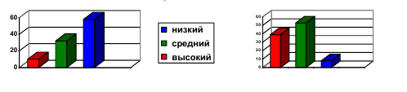
Диаграммы уровня развития вокальных навыков и умений (сводные данные)

Предварительная диагностика
сентябрь2008г.
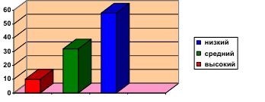
%

Промежуточная диагностика
январь 2010г.
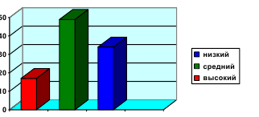
%
Итоговая диагностика
февраль 2012г. .

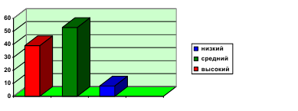
%

Мониторинг диагностических показателей
развития вокальных умений, навыков и вокального творчества детей
(сводные данные)

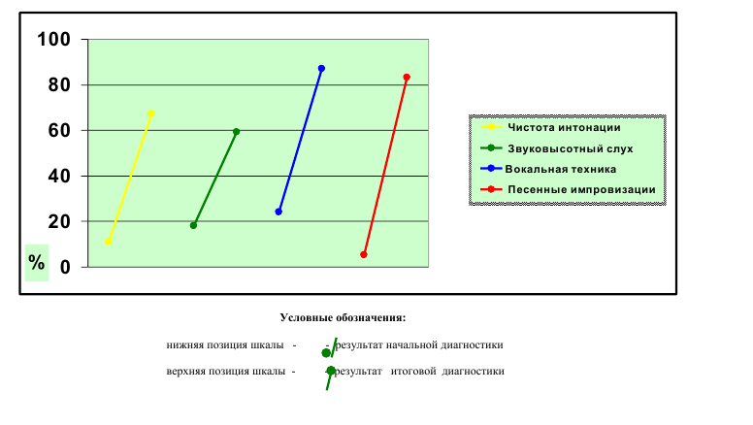

Мои воспитанники с удовольствием выступают на различных творческих конкурсах, в концертных программах. У них выработаны такие исполнительские качества, как уверенность, умение свободно держаться перед публикой, красиво исполнять песню, донося до слушателей, с помощью выразительных певческих интонаций её художественный образ.
Считаю, что применение данной методики вокальной работы в позволяет достичь положительного результата в формировании песенных и исполнительских умений и навыков . У детей, при такой постановке обучения, успешно проходит становление голосового
аппарата и первичных вокальных и исполнительских навыков.
Развитие музыкальных и творческих способностей на уроках музыки, на занятиях вокального ансамбля, хора помогает добиться определенных успехов. Благодаря индивидуальному подходу в работе с одаренными детьми, созданию условий для реализации их творческих возможностей, обучающиеся ежегодно участвуют в городских конкурсах, школьных мероприятиях.
В 2008году ансамбль «Нотные бусинки» стал победителем городских конкурсов «Детство плюс» и « Пасхальные мотивы»; лауреаты городского фестиваля «Мир глазами детей»;Мухина София, Дюкарева Татьяна и Кишаковская Маша заняли 3 место,Тяло Инна 2 место в конкурсе «Музыкальный калейдоскоп»;в фестивале-конкурсе «Музыкальная акварель» 1 место заняла Малыхина Вита,2-е Прохорова Даша,3-е Кишаковская Мария;
В 2008-2009 году 8 призовых мест из них 5 первых

В 2009-2010 учебном году15 призовых мест из них 3 первых. На областном конкурсе духовной музыки «А музыка звучит» хор «Голос детства» занял 2 место.

В2010-2011 году 15 призовых мест из них 5 первых. Манвелян Саркисджан на областном конкурсе юных вокалистов «Белгородские жемчужины» в номинации эстрадный вокал завоевал 2 место

2011-2012 году уже 24 призовых места из них 5 первых

Библиографический список

1. Багадуров В. “Вокальное воспитание детей”. М., Музыка, 1952.
2. Блинова М.П. “Некоторые вопросы музыкального воспитания школьников в свете учения о высшей нервной деятельности: Пособие для учителей
пения”.М.,Л.,Просвещение,1964.
3. Венгрус Л.А. “Пение и “фундамент музыкальности”. Великий Новгород.
2000
4. Венгрус Л.А. “Начальное интенсивное хоровое пение”. С-П., Музыка, 2000.
5. “Детский голос” под ред. В.Н. Шацкой. М., “Педагогика”, 1970.
6. Емельянов В.В. “Фонопедический метод формирования певческого
голосообразования: Методические рекомендации для учителей музыки”.
Новосибирск.Наука.Сиб.отделение.1991.
7. Емельянов В.В. “Развитие голоса. Координация и тренаж” СПб. Лань. 1997.
8. Малинина Е.М. “Вокальное воспитание детей”. М-Л. Сов.композитор. 1967.
9. Огороднов Д.Е.“Музыкально-певческое воспитание детей в
общеобразовательной школе”. Киев. Музычна Украина. 1988.
10. Огороднов Д.Е. “Памятка педагогу в вокальной работе по алгоритму с
детьми и самим собой”. Свердловск. 1981.
11. Попов В.С. “О развитии певческого голоса младших школьников”. В сб.
“Музыкальное воспитание в школе” Вып. 16. М., Музыка. 1985.
12. Струве Г.А. “Школьный хор”. М. Музыка. 1981.
13. Стулова Г.П. “Развитие детского голоса в процессе обучения пению”. М.
Прометей. 1992.
14. Тевлина В.К. “Вокально-хоровая работа” В сб. “Музыкальное воспитание в школе” Вып. 15. М., Музыка. 1982г.

Приложение 1
Установочная схема-алгоритм . Попевка «Ворон»


Приложение 2

«алгоритм постановки голоса»

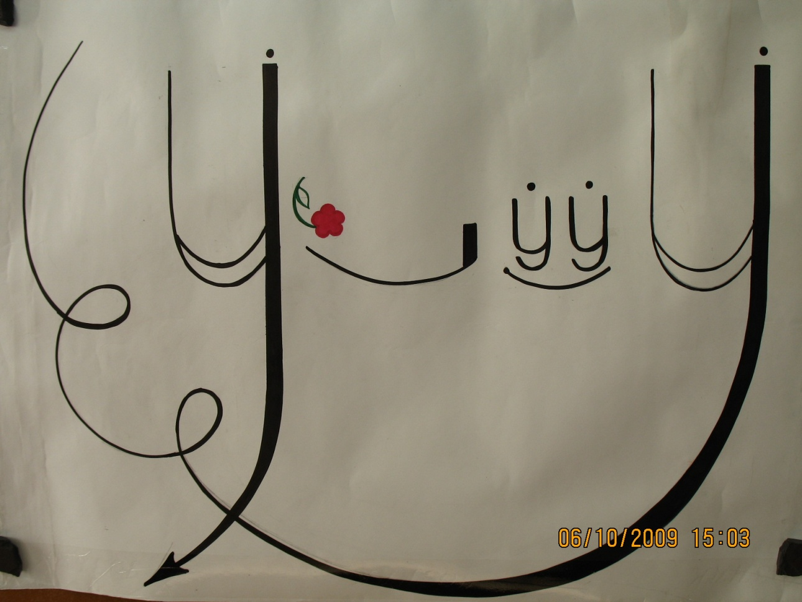

Приложение 3

Вспомогательные упражнения
Часто правильному пению мешают мышечные зажимы, излишнее напряжение отдельных групп мышц, их дискоординация. Предлагаемые упражнения помогут правильно организовать работу мышц. Прежде всего, следует позаботиться о правильной осанке: спина прямая, плечи расправлены и опущены вниз, голова находится в среднем положении. Не задирайте голову вверх - это излишне напрягает гортань и голосовые связки. Работайте ритмично.
Упр.5
Шея расслаблена. Мягкие движения головы по кругу в правую и левую стороны.
Упр.6
Мягко опускаем нижнюю челюсть вниз, затем возвращаем на место. Выполнять мягко, осторожно. Правильное положение нижней челюсти можно найти, открыв рот на максимальную ширину, а затем немного ослабив мышцы.
Упр.7
Губы вытянуты в трубочку, выполняют движения влево-вправо, вращения по кругу вперед-назад и влево-вправо.
Упр.8
Язык принимает различные формы: сворачивается в трубочку, принимает форму ванночки (поднимаются боковые стенки и кончик языка) или паруса (рот открыт, язык касается верхнего неба как можно дальше от передних зубов).
Если у вас не получается выполнить все упражнения,- не отчаивайтесь. Вполне достаточно, если вы ограничитесь регулярным выполнением самых простых. Нащупайте на гортани кадык - самое широкое место. Возьмите его двумя пальцами и проследите за его движениями во время зевания. Кадык опускается вниз. Надо научиться фиксировать это состояние во время пения. Это и называется вокальным зевком. Опущенная, а значит свободная и немного расширенная гортань способствует красивому естественному выходу звука. Отсутствие лишнего напряжения на гортани - залог творческого долголетия исполнителя. Но не надо насильно тянуть гортань вниз и тем более держать ее руками. Правильное ее открытие достигается только ощущением зевка. Откроем рот перед зеркалом и постараемся "показать горло врачу" - опустить корень языка, поднять мягкое небо с маленьким язычком и сказать "А", открывая заднюю стенку глотки.
1). Неправильно: язык стоит горбом, закрывая проход в горло, мягкое небо как бы лежит на языке.
2). Правильно: горло открыто, язык свободно лежит, почти касаясь кончиком нижних зубов, мягкое небо поднято. При этом сохраняются ощущения зафиксированного зевка.
Малоподвижная небная занавеска (мягкое небо) и язык мешают выходу свободного звука. Он становится плоским, гнусавым. Следующие упражнения тренируют подвижность мягкого неба, языка и гортани.
Упр.9
3-4 согнутых в кулак пальца вставляем в рот в качестве расширителя. Максимально членораздельно, отчетливо и громко произносим буквосочетания НГА, НГО, НГЫ, НГЕ, НГУ, НГЯ. Голову не задираем, выполняем упражнение до ощущения усталости в области гортани.
Упр.10
Откроем рот. Резко выталкиваем язык наружу с таким ускорением, чтобы обратно он как бы запрыгнул сам. Представьте себе лягушку, ловящую комара. Старайтесь дотронуться языком до подбородка. Рот открыт, не дергается и не закрывается, челюсть расслаблена. На первых порах можно придерживать себя за подбородок.
Работайте ритмично в удобном темпе до ощущения усталости мышц гортани. Следите, чтобы в каждом упражнении действовала только нужная группа мышц. Научитесь дифференцировать работу отдельных мышц вокального аппарата и произвольно ими управлять. Следите за дыханием, осанкой, не напрягайте плечи, шею.

Свободное резонаторное звучание
В процессе поиска правильного звука мы будем пользоваться различными приспособлениями, позволяющими пустить в ход различные естественные психические и физиологические механизмы. Обычно это условные представления, которые мы вызываем в своем воображении. Они помогают проникнуть в природу ощущений, возникающих при правильном пении.
В предыдущих разделах мы уже пользовались подобными приспособлениями: вспомните упражнения "собачка", "лягушка ловит комара". Естественно, их не следует понимать буквально. Необходимо только вызывать данные картины в своем воображении. Это значительно облегчит вам поиск правильных ощущений.
Упр.11
Откроем рот. Сделаем медленный вдох с легким звуком "удивления". Почувствуем холодок на мягком небе и опускание кадыка. На выдохе издаем протяжный, свободный, похожий на стон звук "А". Гортань вместе с кадыком остается в нижнем положении. Язык не должен закрывать горло. Губы не должны дрожать. Проконтролируйте себя с помощью зеркала. Следите за правильным дыханием. Вдох не фиксируйте (выдох - непосредственно после вдоха без задержки). Гортань не поднимается. Непроизвольному рождению свободного звучания способствует покой, внутренняя раскованность и даже некоторая расслабленность.

Вокальные упражнения. Общие правила их выполнения
Теперь, когда вы познакомились с основами правильного пения - диафрагменным дыханием и свободным резонаторным звуком, можно перейти непосредственно к упражнениям.
Сначала послушайте, как выполняет их педагог. Затем попробуйте повторить.
Выполнять упражнения необходимо сидя на стуле, ровно держа спину и не горбясь.
Вначале следует делать их в пределах первых 6-7 самых удобных звуков, постепенно расширяя диапазон голоса. Следите за дыханием. Для контроля держите руку на животе. Контролируйте работу нижнего резонатора. Следите за тем, чтобы не дрожали губы, не задирайте вверх плечи и голову, не тяните вперед шею. Сохраняйте ощущение покоя, комфорта и некоторой расслабленности. Работать должен только живот, как бы подкачивая воздух для пения. К верхней ноте живот напрягается больше, чем во время исполнения предыдущей. Это ощущает ваша рука, лежащая на животе. Все вышеперечисленное является обязательным как для упражнений, так и для непосредственного исполнения вещей.

Вокальные упражнения
Упражнения на концентрацию звука
Эти упражнения необходимы тем из вас, у кого наблюдаются следующие проблемы во время пения: глухой, заглубленный звук, трудности с исполнением верхних и средних нот, сиплый звук на всех или некоторых гласных (часто на "И"), склонность к занижению нот.
Упр.1
Закрытый слог "М". Сделайте быстрый вдох носом. Одновременно опустите гортань, как во время зевка и откройте ноздри. На выдохе споем одну ноту на согласную "М". Гортань остается внизу. Нижняя челюсть опущена так, что зубы не касаются друг друга. Язык лежит свободно. Губы сомкнуты, но не напряжены. Ноздри открыты. Вы должны добиться удержания долгого ровного звука. Вибрация (легкое подрагивание) ощущается в области носа, переносицы, щек, подбородка. Эпицентр вибрации находится на передних верхних зубах. Старайтесь не допускать гнусавого призвука. Не тянитесь к ноте снизу, атакуйте сверху, как бы нажимая на воображаемую клавишу. В противном случае нота получится несколько заниженной, или будет присутствовать ощущение, что вы "подъезжаете" к ноте, не точно интонируя. Начинать это упражнение надо с любой удобной вам ноты, находящейся в середине диапазона, и постепенно повышать и понижать тон. Автор не рекомендует делать это упражнение в высоком регистре, оставайтесь в низком и среднем.
Упр.2
М-И-И-И-И-И-И-И. В этом упражнении первая нота должна звучать так же, как и в предыдущем. Для исполнения последующих нот необходимо немного открыть рот, следя, однако, чтобы не появилось какое-либо напряжение. Звук "И" во время пения не должен отличаться от обычного разговорного (как в слове "улитка").
Упр.3
М-И-Э-А-О-У-О-А-Э-И. Когда вы почувствует контроль над буквой "И", переходите к этому упражнению. Все гласные должны быть исполнены одинаковым звуком - звонко, без хрипа и продыха. Необходимо постоянно чувствовать точку концентрации звука на верхних передних зубах.
Упражнения для достижения силы звука, глубины и красоты тембра
Эти упражнения предназначены для всех, но особенное внимание на них следует обратить тем, у кого заметны следующие недостатки пения: гнусавый призвук, дрожание голоса, неумение пропевать изящные вокальные украшения (мелочи). Если, по мере приближения к верхним нотам, ваш голос становится тонким, в нем не хватает мощного драматичного тона, столь необходимого для исполнения, то эти упражнения, несомненно, для вас. Выполняя их, используйте также все полезные навыки, приобретенные при работе над упражнениями предыдущего цикла.
Упр.1
РО-О-О-О-О-О Рот открыт широко, челюсть находится в самом нижнем положении. Губы расслаблены. Не старайтесь формировать букву О губами. Она должна находиться, как бы внутри гортани. При таком положении звук будет напоминать нечто среднее между О и А. Возьмите зеркало и проверьте положение языка на гласной. Не забывайте, что гортань чуть поднявшись на Р, должна снова опуститься на О. Необходимо помнить о состоянии застывшего зевка. Контролируйте работу нижнего резонатора. Для этого необходимо представить, что рот переместился на грудь и звук идет оттуда.
Упр.2
РО!-О!-О!-О!-О! В этом упражнении после каждого слога выполняется резкий выдох и быстрый вдох, как бы добор воздуха. Выдох происходит за счет резкого сокращения мышц пресса, как во время смеха. Этот прием называется активный выдох. Если он выполнен правильно, то добор воздуха происходит автоматически. Чем выше вы поднимаетесь, тем глубже должен быть звук. Звук все больше и больше должен походить на стон, как будто на груди лежит тяжелая гиря, и вы поете через силу. Не закрывайте рот и не напрягайте шею.
Упр.3
РО-О'O-O'O-O'O-O'O-O'O-O'O . Во время выполнения этого упражнения после каждых двух звуков О делайте маленький выдох и вдох ртом ( дыхание обозначено знаком апострофа), как бы добор воздуха (см. упр.2). Старайтесь не прыгать с ноты на ноту, а плавно переползать, делая глиссандо. Должно возникать ощущение, как будто вы натягиваете нижнюю ноту на верхнюю. При этом более высокий звук должен отзвучиваться в груди глубже предыдущего.
Упр.4
PO-O'O-O'O-O'O-O'O-O'O-O'O. В отличие от предыдущего, данное упражнение выполняется, легко перескакивая с ноты на ноту. Постепенно ускоряйте темп, но следите за тем, чтобы не тянуться за звуком, вытягивая шею и запрокидывая голову, а опускать его на грудь. Знаком апострофа отмечен активный выдох и добор дыхания.
Упражнения на развитие субтона
Упр.1
А-ВЕ МА-РИ-И-Я. Согрейте руки дыханием, как это делают на морозе. Теперь добавьте к дыханию немного звука. Такой прием называют расщеплением или субтоном. Вот вы и получили ощущения, необходимые для выполнения упражнения 3. Следите, чтобы рот широко открывался, а продых не исчезал в течение всей фразы. Упражнение рассчитано на использование большего, чем обычно, количества воздуха. Если дыхания едва-едва хватает, значит, звук найден правильно. Чтобы облегчить себе задачу, наклонитесь вперед, положите руки на поясницу и ощутите, как туда проникает воздух. Теперь у вас образовался "спасательный круг" вокруг талии. Не спешите, расходуйте воздух экономно,- не выдыхайте много на первую ноту. Вдохи делайте носом, ритмично, быстро и резко, ощущая, как наполняется воздухом "спасательный круг". Если гласная И зажимается или звучит в нос, замените ее на Ы (А-ВЕ МАРЫ-Ы-Я). Когда вы научитесь правильно пропевать ее, можно будет вернуться к первоначальному звучанию. Это упражнение можно делать в пределах октавы. Cледите за вибрацией грудного резонатора - она не должна пропадать на высоких но

Приложение 4

Список репертуара используемого на занятиях музыкой

Предлагаемый репертуар рассматривается в качестве учебного. В него вошли детские песни с поступенным голосоведением, с явными устоями на сильных долях, скачки практически отсутствуют или составляют интервал ч4 при интонировании которого дети, как правило, не испытывают особых трудностей. Практика работы показывает, что для начального этапа обучения оправдывает себя включение в репертуар детских народных песенок.
- р. н .п. «Дождик»;
- р.н.п. «Заинька»;
- р. н. п. «Две тетери»;
- р. н. п. «Патока с имбирём»;
- р. н. п. «Как пошли наши подружки»;
- р. н. п. «Скок, скок, поскок»;
- р. н. п. «Не летай соловей»;
- р. н. п. «Вставала ранёшенько;
- р. н. п. «Коровушка»;
- муз. С.В.Крупа – Шушариной, ст.О.Крупенчук - Вознесенской «Снеговик в бане»;
- муз. С.В.Крупа - Шушариной , ст.О.Крупенчук – Вознесенской «Зимние птицы»;
- муз. С.В.Крупа - Шушариной , ст.О.Крупенчук – Вознесенской «Незаметная фиалка»;
- муз. С.В.Крупа – Шушариной , ст.О.Крупенчук – Вознесенской «Хозяйственный дятел»;
- муз. С.В.Крупа - Шушариной , ст.О.Крупенчук – Вознесенской «Чебурашкины мурашки»;
- муз. С.В.Крупа - Шушариной , ст.О.Крупенчук – Вознесенской «Весёлый аквариум»;
- муз. С.В.Крупа - Шушариной , ст.О.Крупенчук – Вознесенской «Красотка стрекоза»;
- муз. С.В.Крупа - Шушариной , ст.О.Крупенчук – Вознесенской «Зайка - грибник»;
- муз. В.Кикты, ст. В.Татаринова «Хоровод»;
- муз. В.Кикты, ст. В.Татаринова «Жил на свете человечек»;
- муз. В.Кикты, ст. В.Татаринова «Улетают журавли»;
- муз. В.Кикты, ст. В.Татаринова «Вьюнок»;
- муз. М.Парцхаладзе, ст. В.Татаринова «Вместе будет веселей»;
- муз. М.Парцхаладзе, ст. Н.Дарсивелидзе «Пришла зима»;
- муз. Г.Струве, ст. Н.Соловьёвой «Песенка о гамме»;
24. муз. Г.Струве, ст. В.Семернина «Про козлика»;
- муз. Г.Струве, ст. Н.Соловьёвой «Пёстрый колпачок»;
- муз. Е.Дербенко ст. Е.Серовой «Ландыш»;
- муз. О. Егоровой, ст. Т Курбатовой «Вальс снежинок»;
28.муз. О. Егоровой, ст. Т Курбатовой «Осень»;
29.муз. И.Хрисаниди, ст.В.Катанова «Родина»;
30.муз. С.В.Крупа – Шушариной, ст.И.А.Яворовской «Именины паука»;
31. муз.С.В.Крупа – Шушариной, ст.И.А.Яворовской «Сестрёнка- Алёнка».

ПРИЛОЖЕНИЕ 5.
Пальчиковые игры
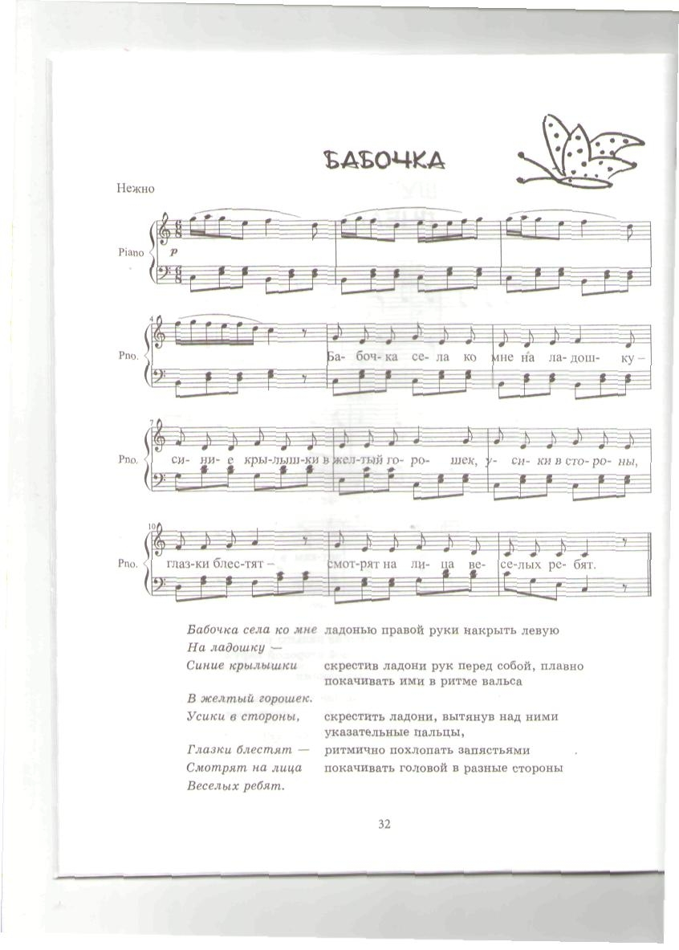

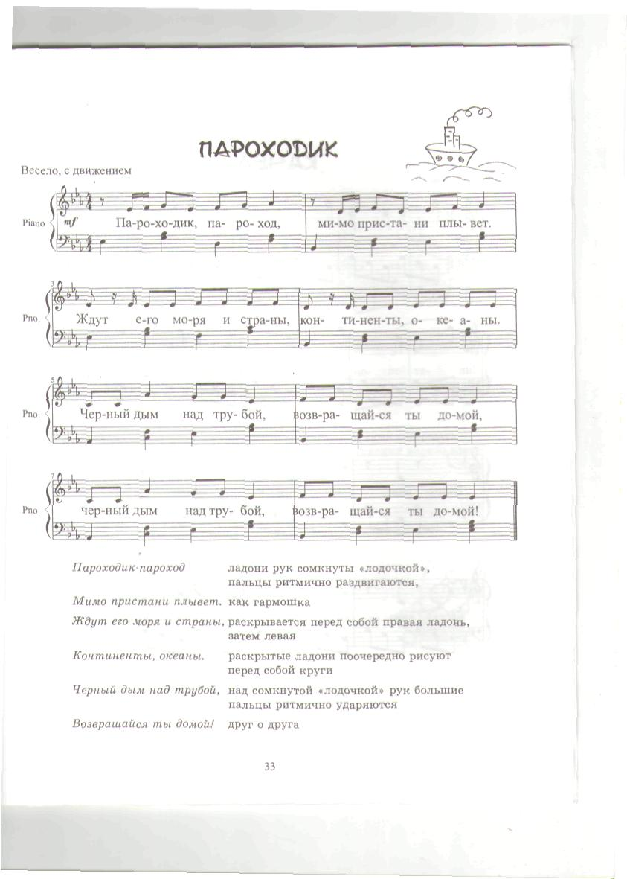

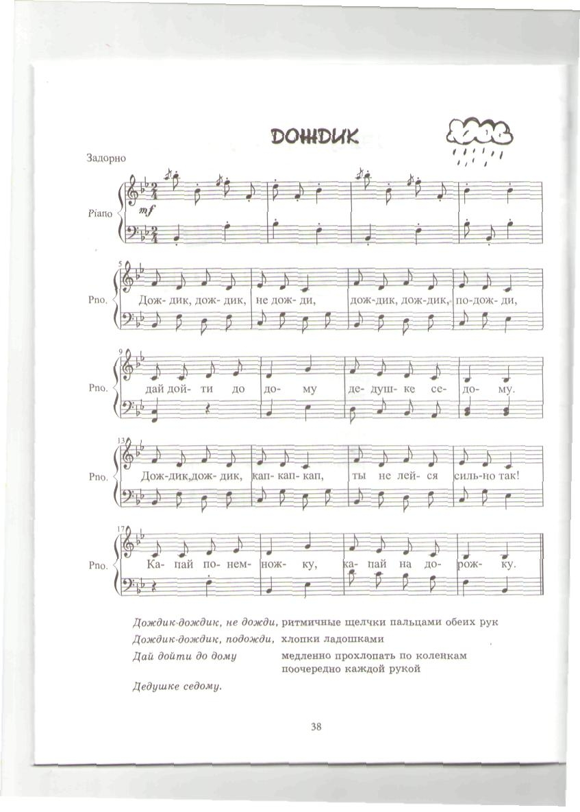

ПРИЛОЖЕНИЕ 6.

Список публикаций по теме реферата

1. Багацкая А.Н.,Шилова И.Д. «Обучение музыке с использованием новых информационных технологий».// «Творческий потенциал специалиста»: сб. материалов Всероссийской науч. конф. – Белгород, 2008.

2. Багацкая А.Н., Шилова И.Д. «Использование экспериментальных технологий обучения младших школьников пению». // «Творческий потенциал специалиста»: сб. материалов Всероссийской науч. конф. – Белгород, 2008.

3. Багацкая А.Н, Шилова И.Д. «Развитие творческого потенциала специалиста в процессе профессиональной подготовки».// «Творческий потенциал специалиста»: сб. материалов Всероссийской науч. конф. – Белгород, 2008.

4. Багацкая А.Н. , Шилова И.Д., «Экспериментальная вокально-хоровая работа на уроках музыки».// «Российское образование в XXI веке. Проблемы и перспективы»: сб. материалов Всероссийской науч. конф. – Пенза, 2008.

1-ый период: подготовительный или ознакомительный.
Впервые дети узнают кто такой дирижер и что такое вокальный ансамбль. Для наглядности я демонстрирую картинку, на которой изображен вокальный ансамбль, а также мы прослушиваем пластинку со звучанием детского вокального ансамбля. После получения сведений о том, что же такое вокальный ансамбль объясняю, что и их класс может стать вокальным ансамблем, но для этого им придется постараться. Далее объясняю, как надо сидеть и стоять во время пения: руки свободно опускаются вниз или на колени, голову держать прямо, рот открываем свободно. Желательна вертикальная форма рта, так как она помогает «округлению» звука, его красоте. К этим требованиям приходится возвращаться каждый урок, так как навыки певческой установки усваиваются детьми постепенно.2-ой период: первичное освоение певческих навыков (дыхание, звукообразование, дикция). Огромную роль в развитии первичных вокальных навыков играет дыхание. Детские легкие малы по своей емкости и отсюда естественная ограниченность силы звука детского голоса.
С первых уроков приучаю детей брать дыхание по дирижерскому жесту. Предлагаю несколько игровых упражнений: дунули на одуванчик, вдохнули аромат цветка, надули шарик и т.д. Я неоднократно показываю, как делать активный вдох, постепенный выдох. Первое время дети несколько утрируют вдох, порой даже с призвуком, но со временем это проходит. Часто при пении у детей начинают подниматься плечи. В таких случаях объясняю детям, что необходимо сидеть прямо, не поднимая плеч и не задирая высоко голову. Первый год внимательно слежу за посадкой каждое занятие. На этом этапе обучения работаю над смешанным дыханием, так как развивать какой-то определенный тип дыхания вредно, потому что в этот период дыхание у детей поверхностное. Правильное певческое дыхание связано с правильной атакой звука. На данном этапе обучения используем только мягкую атаку. Она способствует развитию кантиленного пения и образованию спокойного, мягкого звука. Твердая атака обычно приводит к форсированию звука, что может губительно сказаться на развитии голосового аппарата ребенка.
Очень часто дети не поют, а проговаривают текст в ритме песни. Главным же в вокальном искусстве является связное, плавное пение, поэтому с самого начала обучения следует прививать навыки протяжного пения. Для достижения этой цели применяю русские народные напевки, например: Огромное значение при обучении имеет знание диапазона детей, их примарные тона. «Звучащая зона» интересующего меня возраста (дети 7-10 лет) расположена от ми1 си1 (до2).В первом классе из этой «зоны» наиболее звучащими являются: соль, соль#, ля первой октавы. Постепенно диапазон расширяется выше к «си» и ниже к «фа», «ми». На выразительное исполнение произведения огромное влияние оказывает дикция. Наиболее яркое определение дикции я нашла в книге Е. Сарычева «Сценическая речь»: «…Слово дикция в точном переводе значит произношение (от латинского dictio произносить). Под вокальной дикцией подразумевается четкое и ясное произношение, чистота и безукоризненность звучания каждой гласной и согласной в отдельности, а также слов и фраз в целом».
Как же работать над дикцией в вокальном ансамбле? Эту проблему подробно рассматривают в своих методических трудах К. П. Виноградов, В. К. Тевлина, Л. Г. Дмитриев, Н. М. Черноиваненко и другие. В основном выделяются два этапа работы над произношением:
1-ый этап. Рекомендуется начинать работу с формирования округлых гласных в умеренных по темпу песнях. Отмечено, что у детей младшего школьного возраста тембр неровный. Обычно это происходит из-за «пестроты» гласных. Для ровного их звучания дети должны стремиться сохранять высокую позицию на всех звуках доступного диапазона. Для этого используются попевки, упражнения на гласных «у», «ю», а также песни с нисходящим движением мелодии. Большое внимание в вокальном формировании уделяется гласному звуку «о». Пение упражнений на гласные «о», «ё» способствуют образованию округлого красивого звука. Специального округления требуют звуки «и», «а», «е». «И» приближено к звуку «ы», «а»- к «о», «е»- к «е». Немаловажное значение в произношении гласных имеет положение рта и губ. Если гласные необходимо тянуть, то согласные произносятся чётко и легко. Прежде всего, необходимо учащимся прививать умение ясно и одновременно произносить согласные в конце слова. Некоторые согласные необходимо произносить утрированно, в первую очередь- согласную «р». Следует обратить внимание детей на то, как следует переносить согласную к следующему слогу или слову, например: «зво-нко», а не «звон-ко». Здесь часто сталкиваюсь с трудностью: дети начинают слишком чётко выговаривать текст, пение напоминает «разговор с сопровождением». Теряется навык «тянуть» звук. Для устранения такой ошибки следует пропеть мелодию с закрытым ртом несколько раз, чтобы дети в дальнейшем не акцентировали внимания только на тексте. Это достигается не сразу, а постепенно.
2-ой этап: Дети учатся выделять главные в смысловом отношении слова. На данном этапе необходимо несколько раз вдумчиво прочитать детям текст и попросить их самостоятельно выделить те слова, которые могут являться кульминационными. Могут возникнуть споры, поэтому очень важно выслушать как можно больше мнений. Важно обязательно следить, чтобы дети не просто назвали слово или фразу, которые надо выделить, но и объясняли, почему именно названные им слова являются главными, кульминационными. В этом возрасте важно выбирать произведения, в которых кульминация сопровождения совпадает с кульминацией текста. Если говорить об ансамбле, то подразумевается работа над уравновешенным, согласованным звучанием всего вокального ансамбля. Говоря о работе над ансамблем, следует указать, что здесь идёт речь о воспитании ритмического, динамического и темпового видов ансамбля.
Для развития ритмического ансамбля необходимо петь песни с движением. Во время урока возможны следующие движения: шаги на месте, хлопки, повороты вокруг себя. Например: «Во поле берёза стояла», «А я по лугу», «Стой, кто идёт» (марш). Наиболее сложным ансамблем в младшем школьном возрасте является интонационный и динамический ансамбль. Очень часто встречаются случаи, когда ребёнок имеет сильный, выделяющийся из ансамбля голос, который не говорит о вокальном качестве слуха. В данном случае следует тактично объяснить ребёнку, что его громкое пение нарушает общее впечатление от песни.
Динамический и интонационный ансамбль зависит так же от правильного расположения учащихся в классе. У каждого ребёнка должно быть своё место в вокальном ансамбле. Следует сажать хорошо и плохо интонирующих детей через одного, иногда отдельными рядами или группами по качеству интонирования или по характеру звучания их голосов: высокие, средние, низкие - это даёт возможность дифференцировать свою работу по отношению к каждой группе учеников. Исполнение песен происходит не только всем классом, но и группами. Здесь можно внести элемент игры- соревнования. Плохо поющие ученики слышат верное пение своей группы и интонационно подстраиваются к ним.
Работа над строем начинается с первых уроков. Очень редко у первоклассников встречается точное интонирование. Причины этого явления - различны: Отсутствие координации между слухом и голосом, заболевания голосового или слухового аппарата. Но при систематических занятиях у детей происходит развитие музыкального слуха, вырабатывается чистая интонация в пении, которая помогает ребёнку осмыслить движение мелодии. Во время работы над первичными певческими навыками у детей выделяется ряд недостатков, на которые следует обратить особое внимание:
1. У многих детей, даже с вокальным слухом, отсутствует координация между слухом и голосом, что приводит к не чистому интонированию.
2. Некрасивый тембр.
3. Пропуск согласных в конце и их искажение.
4. Неумение правильно взять дыхание, что приводит к шумному вздоху и стремительному выдоху.
5. Использование твёрдой, активной подачи звука, которое может вызвать форсированное пение.
6. Невосприимчивость к музыке. Этот период подразумевает под собой долгую и кропотливую работу. Занятия необходимо строить так, чтобы обеспечивалось одновременное развитие всех навыков вокального пения (организация времени). В процессе развития вокальных навыков у детей следует закреплять совершенствовать и закреплять полученные умения, а не останавливаться на достигнутом:
1. Необходимо обращаться к логике детей, для получения некоторых выводов и обобщений.
2. Расширять эмоциональный опыт детей через общение с отличным исполнением: преподаватель, магнитофонные записи, пластинки.
3. Использовать в репертуаре разных по настроению произведений.
4. Повышать требования к исполнению
3-ий период: Даёт возможность сосредоточить максимум внимания учеников на художественно- исполнительных задачах сознательное восприятие текста, ясное, выразительное произношение текста при пении, напевность звука. Конечно, такое деление развития вокальных навыков у детей очень условно.
2-ой этап работы достаточно велик и было бы уместно его поэтапное деление, но опыт показывает, что все вокальные навыки развиваются одновременно. До тех пор, пока не произошло формирование вокальных навыков у детей - трудно говорить об эмоциональном и выразительном исполнении произведения. В описанной далее практической работе демонстрируется применение существующих методик формирования первоначальных певческих навыков у детей.
ЭКСПЕРИМЕНТАЛЬНАЯ РАБОТА
В практической работе мной были систематизированы и обобщены все знания, полученные из методических трудов, приведённых выше. Следует отметить, что детские голосовые связки коротки и тонки, поэтому имеют высокое звучание, ограниченный диапазон, особую лёгкость. В описанной ниже работе учитываются эти особенности.
ВОКАЛЬНЫЕ УПРАЖНЕНИЯ, 1-ый год.
Особое внимание при пении уделяется посадке. Для каждого ребёнка на уроке предусмотрено своё место. К более сильному, хорошо интонирующему ребёнку сажаю более слабого ребёнка. На занятиях поют так же не все. Сначала прошу спеть группу, которая хорошо интонирует, а затем подключаю весь класс. Таким образом, более слабые дети начинают слышать более сильных и подстраиваться под них. Распевание длится 3-5 минут, так как на пение на уроке музыке выделяется около 20 минут. При распевании дети привыкают реагировать на дирижёрский жест. В целом вокальные упражнения делятся на две категории:
1. Применяются вне связи, с каким либо конкретным исполняемым произведением. Данные упражнения способствуют достижению более высокого уровня художественного исполнения.
2. Направлены на преодоление конкретных трудностей при разучивании произведения. В первом классе применяются распевки, предлагаемые Л.Левандовской. Каждое упражнение способствует развитию конкретных вокальных навыков и помогает их отработке.
- Упражнение для развития звонкого, лёгкого звука и для выработки чёткой дикции;
- Упражнение для освобождения скованной челюсти и для развития плавного звука;
- Упражнение для развития мягкого, плавного, протяжного звука;
2-ой и 3-ий год обучения
Во втором и третьем классе уделяется большое внимание работе над различными способами звуковедения:
1. Освоение приёмов цепного пения.
2. Работа над расширением диапазона. Из вышеуказанных задач усиливается роль вокальных упражнений. На данном этапе вокальным упражнениям уделяется 10 минут, и они делятся на два этапа работы:- распевания А. Яковлева - фонопедические упражнения В. Емельянова, в которые входят голосовые игры На первых порах для детей это забава, но позднее - более серьёзная работа.
- Упражнение для освобождения скованной челюсти;
- Упражнение, способствующее расширению диапазона;
Очень часто у детей зажата нижняя челюсть, в таких случаях предлагается следующее упражнение: поставить к подбородку кисть руки и следить, опускается ли подбородок при пении гласных «о», «а», «у». Для более чистого интонирования предлагается следующее: кисть руки ракушкой приложить к уху, чтобы лучше слышать себя. Это прекрасный способ контроля интонации.
РАБОТА НАД ПЕСНЕЙ
Перед первым слушанием песни очень кратко рассказываю об авторе стихов и композиторе, написавшем песню. Новое произведение исполняется целиком, максимально выразительно. Иногда демонстрирую детям разные исполнения: слушаем пластинку, на которой детский вокальный ансамбль исполняет данное произведение. Прошу детей сравнить исполнение и выявить то, которое наиболее образно и глубже раскрывает содержание произведения. При первом исполнении произведения необходимо показать, к чему должен стремиться ребёнок при исполнении песни. После показа дети рассказывают о содержании песни, обязательно останавливаемся на непонятных словах, анализируем в общих чертах характер музыки, поскольку более подробный анализ проходит далее в процессе разучивания (движение мелодии, скачки, плавность). При разучивании необходимо чётко показывать необходимые штрихи, дыхание. При разучивании жест несколько утрирую, добиваясь желаемого качества пения. Прививаю детям навык протяжного пения (пропевание, протягивание гласного звука), а также уделяю внимание правильному вокальному делению на слоги. Перед показом произведения необходимо у себя в партитуре проставить все требования к исполнению: дыхание, снятия, динамика, фразировка. Заранее продумать все сложности произведения: сложности в тексте, в форме, фразировке, дыхании.
Разучивание проходит частями: фразы, предложения, куплеты. Перед началом пения необходимо 2-3 раза пропеть детям фрагмент, предназначенный для разучивания, при этом необходимо высотное тактирование, чтобы детям было легче запомнить движение мелодии. Каждый раз перед пропеванием ставятся новые задачи перед детьми: пропой про себя с учителем; определи, какие слова являются главными в смысловом отношении и т. д. В работе используется метод заучивания по слуху. После разучивания по фразам необходимо спеть весь куплет целиком, при этом у детей должен остаться целостный образ. Целиком произведение выучивается за 3-4 урока сюда входит и не только выучивание текста и чистое интонирование, но и выполнение всех общих задач.
На одном занятии успеваем проработать 2-3 песни. На одном уроке происходит совмещение разных произведений и разных этапов работы над ними. В каждом произведении ставятся различные цели и задачи. В одной песне - первое знакомство и разучивание, в другой - работа над фразировкой, дыханием и т.д. Иногда встречаются произведения небольшие и с квадратной структурой. В данном случае разучиваем песню целиком на слух. А затем проводится детальный анализ. В процессе анализа песня пропевается несколько раз и дети имеют возможность её запомнить. Спев песню целиком, проводится работа над деталями.
Большое место в вокальной работе уделяется тексту. Текст учим только вместе с мелодией, так как хорошо выученная мелодия не гарантирует качества вокального звучания. Мало знать только текст, необходимо каждое слово «впеть», соединить его с определённой высотой звучания, «облагородить». Нарушение этого правила приводит к тому, что хорошо звучит у детей лишь первый куплет, а остальные- всё хуже и хуже. Очень важно, чтобы дети глубоко проникли в художественный образ произведения. Для этого необходимо прочитать детям текст, после чего обсудить содержание произведения, при наличии нескольких куплетов содержание каждого куплета. Я использую на уроках близкие по тематике стихи, показываю репродукции картин. Научить детей сопереживать, сочувствовать, задумываться вот цель моей учебно-воспитательной деятельности.
Раз в два месяца проводится интегрированный урок по наиболее запомнившимся и понравившимся песням, дети рисуют рисунки красками, поскольку краски дают больше простора для фантазии, чем карандаши и фломастеры (богаче цветовая гамма). Очень тщательно рассматривается песенный репертуар по принципу его доступности, то есть исходя из реальных певческих возможностей детей, с учетом их возрастных особенностей. Предпочтение отдается трем музыкальным сборникам:- Л. Левандовская «Музыка для первого класса» М. 1975 г.- «Планета детства» автор составитель Н. Н. Озерова. Это хрестоматия песенного репертуара в двух частях. В первую включены произведения для учащихся вторых-третьих классов.- Ж. Металлиди «Чудеса в решете» на стихи И. Демьянова и О. Сердобольского очень яркие песни-миниатюры для детей первого класса. Наряду с этими сборниками отдаю предпочтение народной песне, классической и современной песне. С большим удовольствием дети исполняют произведения В. Шаинского, Б. Савельева, Г. Струве, М. Парцхаладзе, А. Лядова, В. Калинникова, А. Аренского. При отборе песен особое внимание уделяется техническим возможностям голосового аппарата и уровню подготовке детей: диапазон, характер звуковедения, дыхание, дикция, ансамбль, строй.
В конце четверти исполняем самые полюбившиеся песни. Для самых старательных и активных детей существует система поощрений. Это дает стимул для детей дети становятся более активными и старательными.
РЕКОМЕНДАЦИИ ПО ПОДБОРУ ПЕСЕННОГО РЕПЕРТУАРА.
После всего вышеизложенного сам собой возникает вопрос: «Чем же руководствоваться при выборе репертуара для детей?». Личная практика показывает, что в большинстве случаев двух-трех нотная песня усваивается гораздо труднее, чем более или менее развернутая мелодия, поскольку она более интересна и выразительна, чем ограниченная. Но при этом не следует забывать, что на самых первых занятиях, когда детский голос неустойчив, следует использовать именно двух-трех нотные песни с несложным ритмическим рисунком. Хотелось бы рекомендовать следующие сборники песен для детей: Лядов: «Шесть детских пьес на народные тексты». Тетрадь 1 для первого класса. Гречанинов: «Петушок» (для первого класса) «Ай-ду-ду» (второй-третий класс) Кюи: «17 детских песен» (для первого и второго класса) «Еще 17 детских песен» (для третьего класса)
Заключение
В предлагаемой квалификационной работе была рассмотрена проблема становления навыков вокальной национальной культуры пения в детской вокально-эстрадной студии.
Тема охватила круг вопросов, которые основываются на системах музыкально-хорового воспитания следующих авторов: Тевлиной В. К., Гладкой С., Черноиваненко Н., Дмитриевой Л. Г., Виноградова К. П.. Эти системы получили дальнейшее развитие и на современном этапе, поскольку музыкально-хоровое воспитание является частью интегрированной системы подготовки личности. Сейчас огромное значение уделяется эстетическому воспитанию детей. В школах вводятся такие предметы как: искусствоведение, краеведение, культурология, история города, актерское мастерство, хореография. Среди разнообразных видов детского художественного творчества трудно переоценить привлекательность и эффективность пения, эстетическая природа которого создает благоприятные предпосылки для комплексного воспитания подрастающей личности.
Через вокальную деятельность происходит приобщение ребенка к музыкальной культуре, а коллективное пение это прекрасная психологическая, нравственная и эстетическая среда для формирования лучших человеческих качеств. В вокальных ансамблях дети приобретают навыки музыкального исполнительства, позволяющие им творчески проявлять себя в искусстве. В результате проделанной работы можно сделать следующий вывод: важнейшей задачей современной педагогики является создание новой стройной системы, позволяющей сделать процесс музыкально-вокального образования на базе дополнительного образования целенаправленным и последовательным.
Список литературы
1. Анастази А. Психологическое тестирование: книга 2; пер. с англ./ под ред. К. М. Гуревича, В. И. Лубовского. - М.: Педагогика, 2002. - 336 с.
2. Андреева Л.В., Бондарь М.Д., Локтев В.К. Искусство хорового пения - М, 2003. - 249 с.
3. Багадуров В. Вокальное воспитание детей. - М.: Музыка, 2002. - 357 с.
4. Бигдаш И. Г. Повышение эффективности учебно-воспитательной деятельности учреждений дополнительного образования детей // Бюллетень. - 2006. - № 4. - с. 5-6.
5. Блинова М.П. Некоторые вопросы музыкального воспитания школьников в свете учения о высшей нервной деятельности: Пособие для учителей пения. М.: Просвещение, 2004. - 212 с.
6. Богоявленская Д. Б. О предмете исследования творческих способностей // Психол. Журнал.- 12005. - т.16. - №5. - с.49-58.
7. Бычков. Ю.Н. Проблемы детского музыкального воспитания. Вып. 131. - М.: РАМ им. Гнесеных, 2004, - 120с.
8. Венгрус Л.А. Пение и “фундамент музыкальности. - Великий Новгород, 2006. - 137 с.
9. Венгрус Л.А. Начальное интенсивное хоровое пение. - СПб.: Музыка, 2005. - 244 с.
10. Виноградов К.П. Работа над дикцией в вокальном ансамбле. - М.: Музыка, 2007. - 266 с.
11. Вишнякова Н.Ф. Креативная акмеология. Психология высшего образования. - Минск, 2006. - 377 с.
12. Выготский Л. С. Воображение и творчество в детском развитии. - СПб.: Союз, 2007. - 96 с.
13. Выготский Л. С. Избранные психологические исследования. - М., 2006. - 303 с.
14. Выготский Л. С. Собрание сочинений: В 6т. - М., 2007. - Т. 4. - 589 с.
15. Гладкая С. А. О формировании певческих навыков на уроках музыки в начальных классах// в кн. «Музыкальное воспитание в школе». Выпуск 14. - М, 2003. - 166 с.
16. Голубева Э. А. Некоторые проблемы экспериментального изучения природных предпосылок общих способностей // Вопросы психологии. - 2003. - № 3. - с. 16-28.
17. Готсдинер А.Л. Дидактические основы музыкального развития учащихся // Вопросы музыкальной педагогики. - 2005. № 1. - с.29-32.
18. Готсдинер А.Л. Музыкальная психология. - М.: Просвещение, 2003. - 194 с.
19. Гриншпун С. С. Воспитание творческой личности в процессе дополнительного образования // Бюллетень. 2006. - № 1.- с. 5-7.
20. Детский голос// под ред. В.Н. Шацкой. - М.: Педагогика, 2005. - 290 с.
21. Дмитриева Л. Г., Черноиваненко Н. М. Методика музыкального воспитания. - М.: Просвещение, 2004. - 355 с.
22. Дорфман Л.Я., Ковалева Г.В. Исследование креативности в науке и искусстве. // Вопросы психологии. 2004. № 2.
23. Емельянов В.В. Фонопедический метод формирования певческого голосообразования: Методические рекомендации для учителей музыки. Новосибирск. - Наука. Сиб.отделение, 2003. - 377 с.
24. Емельянов В.В. Развитие голоса. Координация и тренаж. - СПб.: Лань, 2007. - 144 с.
25. Ермолаева-Томина Л. Б. Психология художественного творчества: Учебное пособие для вузов. - М.: Академический Проект, 2003. - 304 с.
26. Живов Л.Д. Хоровое исполнительство. Теория. Методика. Практика. - М, 2003. - 367 с.
27. Из истории музыкального воспитания//Составитель - Апраксина О.А. -М.: Просвещение, 2006. - 388 с.
28. Колесов Д.В. О психологии творчества. // Психологический журнал. 2002. № 6.
29. Комплексное использование искусств в эстетическом воспитании. Обзорная информация. - Вып.2. - М.: Педагогика. 2004. - 98 с.
30. Крюкова В. В. Музыкальная педагогика. - Ростов н/Д.: «Феникс», 2002. - 288 с.
31. Кудрявцев С. Творческая природа психологии человека. // Вопросы психологии. 2003. № 3
32. Ландау Э. Одаренность требует мужества: Психологическое сопровождение одаренного ребенка. - М.: Издательский центр «Академия», 2002. - 144с.
33. Лейтес Н. С. Возрастная одаренность и индивидуальные различия: избранные труды. - М.: Издательство Московского психолого-социального института; Воронеж: Издательство НПО «МОДЭК», 2003. - 464 с.
34. Малинина Е.М. Вокальное воспитание детей. - М, 2007. - 209 с.
35. Маркина Н. В. Некоторые психологические факторы развития творческих способностей учащихся // Бюллетень. - 2006. - № 4. - с. 7-9.
36. Матюшкин А. М. Концепция творческой одаренности // Вопросы психологии. - 2004. - № 6. - с. 29-33.
37. Мелик-Пашаев А. А., Новлянская З. Н. Ступеньки к творчеству: Художественное развитие ребенка в семье. - М.: Редакция журнала «Искусство в школе», 2005. - 144 с.
38. Михайлова М.А. Развитие музыкальных способностей детей. - Ярославль: Академия развития, 2006. - 233 с.
39. Музыка в школе//Составители: Т. Бейдер, Е. Критская, Л. Левандовская. - М, 2005. - 349 с.
40. Никольская-Береговская К.Ф. Русская вокально-хоровая школа от древности до ХХI в. - М, 2003. - 140 с.
41. Огороднов Д.Е. Музыкально-певческое воспитание детей в вокальном ансамбле. - Киев, 2007. - 264 с.
42. Огороднов Д.Е. Памятка педагогу в вокальной работе по алгоритму с детьми и самим собой. - Свердловск, 2006. - 388 с.
43. Осеннева М.С., Самарин В.А., Уколова Л.И. Методика работы с детским вокальным коллективом - М, 2006. - 355 с.
44. Планета детства//Составитель - Озерова Н. Н. - СПб, 2004. - 309 с.
45. Попов В.С. О развитии певческого голоса младших школьников// В сб. “Музыкальное воспитание в школе”, Вып. 16. - М..: Музыка, 2005. - 357 с.
46. Сергеев А.А. Воспитание детского голоса. - М.: Академия педагогических наук РФ, 2003. - 137 с.
47. Соколов В.Г. Работа с хором - М, 2007. - 240 с.
48. Струве Г.А. Школьный хор. - М.: Музыка, 2004. - 157 с.
49. Стулов Г.П. Развитие детского голоса в процессе обучения пению. - М.: Прометей, 2004. - 455 с.
50. Стулов Г.П. Теория и практика работы с детским хором. - М, 2002. - 190 с.
51. Тевлина В.К. Вокально-хоровая работа// В сб. “Музыкальное воспитание в школе”, Вып. 15. - М.: Музыка, 2004. - 366 с.
52. Тигров Л.К. Руководство хором. - М, 2004. - 178 с.
53. Урбанович Г.И. Певческий голос учителя музыки в кн. «Музыкальное воспитание в школе», выпуск 12. - М, 2005. - 212 с.
54. Хрестоматия по методике музыкального воспитания//Составитель-Апраксина О.О. - М.: Просвещение, 2007. - 277 с.
55. Черноиваненко Н. И. Формирование творческих способностей младших школьников в певческой деятельности в кн. «Музыкальное воспитание в школе». - М.: Просвещение, 2004. - 275 с

